祖国万岁
国庆60周年阅兵观后感
严英豪
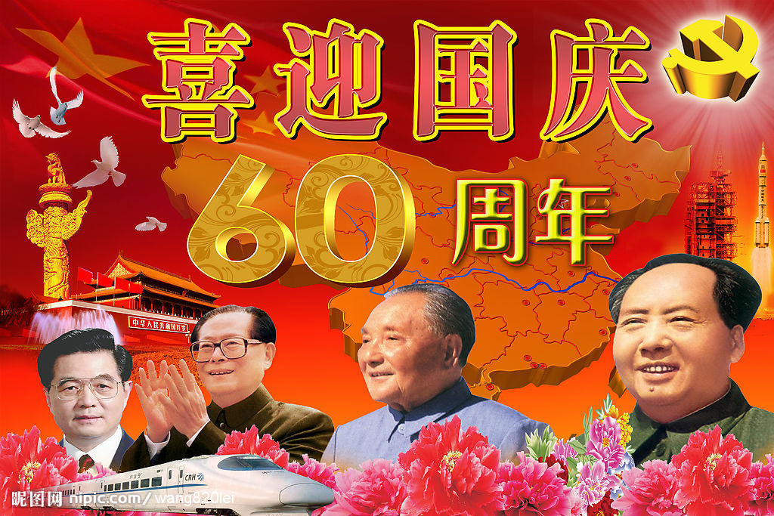
金秋十月，秋风送爽，又是一个收获的季节。在这瓜果飘香的日子里，我们迎来了祖国母亲60岁生日。今天我们华夏儿女聚集在一起，祝福您—伟大祖国生日快乐！
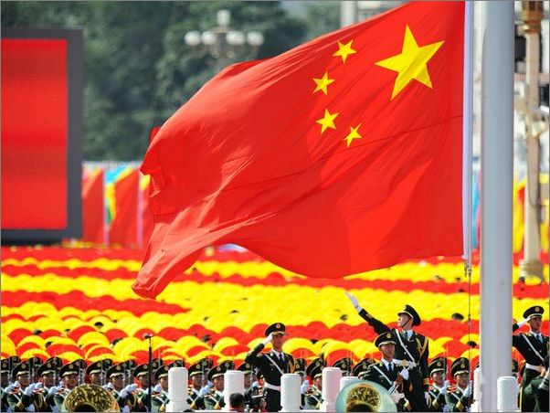
看！此时此刻的天安门城楼前早已是红旗飘扬、鼓乐阵阵，人山人海，人人脸上洋溢着喜庆的笑容。由一万多名学生手持着红色和黄色的鲜花，组成了四个鲜红大字“祖国万岁”。
十点钟，庆典准时开始了，我们一起围坐在电视机前，观看这盛大的一幕。只听胡锦涛主席一声令下：“我宣布，国庆大典现在开始！”霎时，60门礼炮同时打出了炮弹，那声音响彻了天安门上空。升旗手把国旗升到了旗杆的最顶端，全国人民注视着神圣国旗，高唱庄严的中华人民共和国国歌，表达了全国人民对国旗、对伟大祖国的崇高敬意。
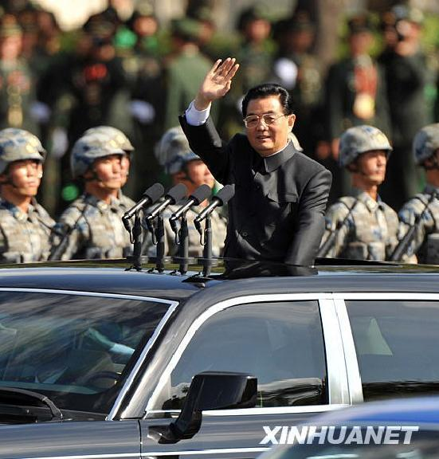
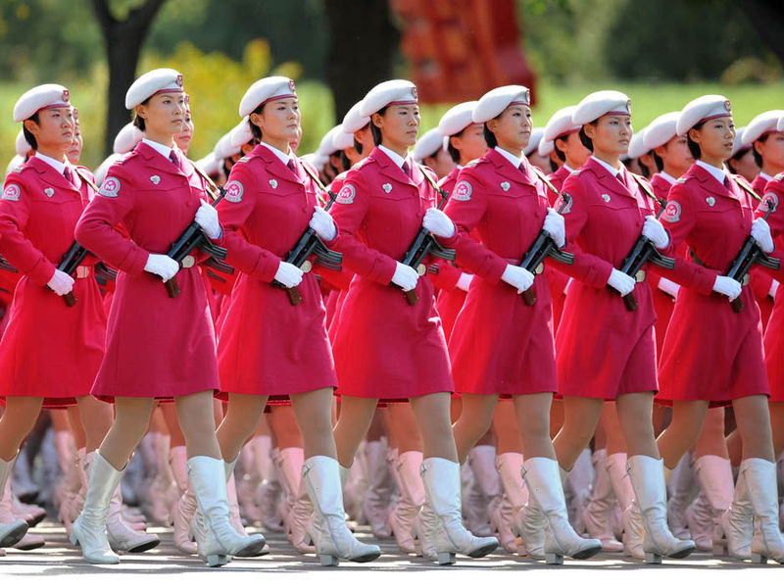
当胡锦涛总书记乘坐着红旗牌敞篷轿车，缓缓驶过金水桥时，全场欢声雷动。总书记向海、陆、空三军亲切地问好：“同志们好！同志们辛苦了！”总书记的问候如春风拂面，鼓舞着军心、温暖着民心。“首长好！为人民服务！”三军将士们响亮地回答，就好似惊雷滚滚，响彻云霄。接着，分列式阅兵开始了，首先走向检阅台的是海、陆、空三军的徒步方队。他们雄赳赳、气昂昂，无论是手、腿，还是枪，都齐刷刷在一条直线上，几百个人就好像是一个人一样。
女民兵方队是一道最亮丽的风景线，她们身穿红色裙装，虽然她们不是正规编制，但她们毫不逊色于正规军队。瞧！她们踏着矫健有力的步伐走来了，是那么的英姿飒爽，显得更加娇艳威武，真是帼国不让须眉。
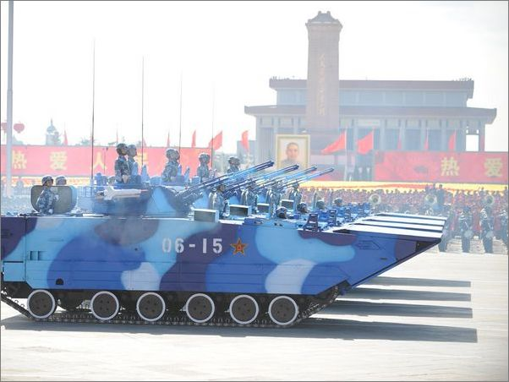
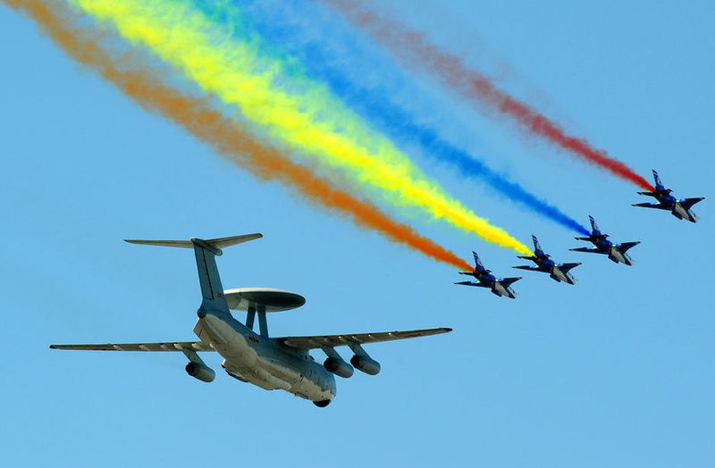
接下来接受检阅的是炮兵、作战机等作战装备。最吸引我的是坦克，飞机，大炮，导弹……他们一个个穿穿迷彩服，是那么的绚丽多姿、威风凛凛。这就是中国军队、中国武器，这就是中国人民智慧的结晶！中国我们为您自豪！我们为您骄傲！我禁不住高声大喊：“中国万岁！”
60年前，中国还是一个贫穷落后的国家，人民生活在水深火热之中，但中国人民并没有因此而倒下。1949年10月1日，毛泽东主席庄严的向全世界宣告“中华人民共和国成立了！”，一声巨雷，唤醒了这头东方雄狮。
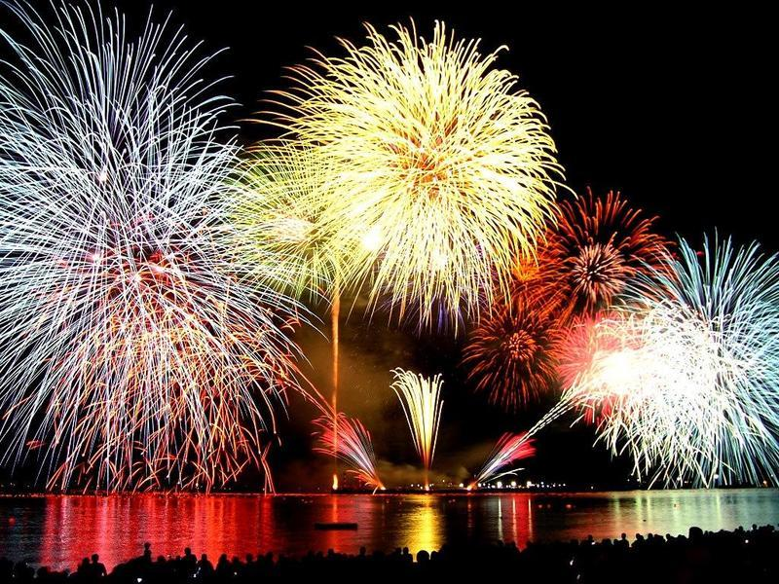
新中国成立以后，我们的国家日益强盛，人民生活越过越好，第一颗人造卫星升起、2008北京奥运会，多少奥运健儿为国争光、我国航天员成功实现了太空漫步的梦想……中国人民终于扬眉吐气了，我们可以自豪地向全世界宣告：“中华民族是一个坚强不屈，自强不息的民族！”
每当我一次次抬头仰望鲜艳的五星红旗时，每一次唱起庄严又雄壮的国歌时，我为自己是中国人而感到骄傲，我为我们伟大祖国的日益强大而感到自豪。我们是祖国的未来，祖国的希望，祖国的发展需要我们努力学习，我们决不辜负大家的殷切期望，为祖国的繁荣昌盛贡献力量！一定要把伟大祖国建设得更加富强，更加美好！

